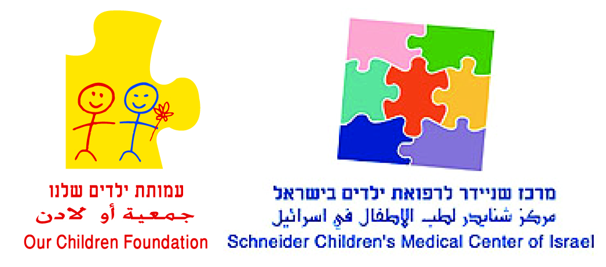
לכבוד
עמותת "ילדים שלנו" במרכז שניידר
טלפון: 03-9217880
פקס: 03-9210885
מייל: child8@netvision.net.il

טופס תרומה כספית
תרומה:

אני הח"מ מבקש/ת לתרום לעמותה סכום של: ₪ יעוד: לאירוע / הרצאה / פרויקט:

אופן התשלום:

קבלה ע"ש:

♥ ברצוני לשלם באמצעות כרטיס אשראי:

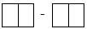
מסוג: □ ויזה □ ישראכרט □ מאסטרכרט □ דיינרס □ אמריקן אקספרס

מספר: תוקף:
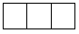
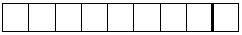
3 ספרות בגב הכרטיס: בעל הכרטיס: ת.ז.:

♥ ברצוני לשלם באמצעות העברה בנקאית:
חשבון מס': 146859 ♥ בנק הפועלים, סניף רמא"ג, רח' אחימאיר 33 ת"א מספר: 568 ♥ ח.פ.: 580230472
נא ליידע את ברוריה הנה"ח העמותה על ביצוע העברה, טל': 03-9217880 ש' 212, מייל: child8@netvision.net.il

♥ ברצוני לשלם באמצעות המחאה (לפקודת קרן ילדים שלנו): מספר המחאה:

פרטי התורם:

שם פרטי: שם משפחה:
שם חברה: תפקיד:
טלפון: - נייד: -
פקס: - דוא"ל: @
כתובת: עיר: מיקוד:
חתימה: תאריך: / /

לקרן אישור כמוסד ציבורי לעניין תרומה לפי סעיף 46 לפקודת מס הכנסה, מספר תיק: 580230472

תודה עבור תרומתך

עמותת קרן ילדים שלנו –"י.ש." (ע"ר) מרכז שניידר לרפואת ילדים בישראל
קפלן 14 פתח תקוה 4920235 ✿ טלפון: 03-9217880 ✿ פקס: 03-9210885
ourchildren |  | ★ | Our Children |  | ★ | info@ourchildren.org.il | ★ | http://www.ourchildren.org.il/

